راهنمای ورود به سيستم گلستان براي پذيرش غيرحضوري دانشجويان جديدالورود
دانشجویان گرامی جهت ورودبه سيستم پذیرش غیر حضوری لازم است مراحل ذیل را به ترتیب انجام دهید:
نکته مهم: لازم است از مرورگر Internet Explorer نسخه 6 یا بالاتر استفاده شود.
1.وارد شدن به سایت گلستان به آدرس
http://golestan.ikiu.ac.irhttp://golestan.ikiu.ac.ir

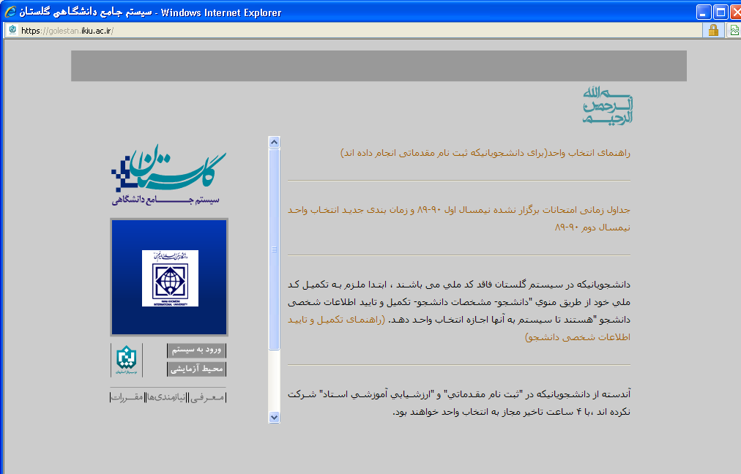
2.کلیک بروی گزینه
ورود به سیستم
2.پس از این مرحله و ارسال کد نمایشی خواسته شده از کاربر،مطابق شکل زیر وارد صفحه ی login میشود.
کلمات به هم ریخته در تصویر را در کادر مقابل وارد نمایید و سپس گزینه ارسال را کلیک نمایید.
براي ورود به سيستم گلستان به شناسه کاربري و گذر واژه نياز داريد که عبارتند از:
شناسه کاربري : شماره داوطلبيu991
گذرواژه: شماره ملي
بعد از وارد کردن شناسه کاربری و گذرواژه بر روی گزینه ورود جهت وارد شدن به سیستم کلیک نمایید.
از کدملی خود برای گذرواژه استفاده نمایید.
بعنوان مثال: 4324475772
به ابتدای شماره داوطلب خود عبارت u991 را اضافه کرده و برای شناسه کاربری استفاده نمایید.
بعنوان مثال:u9915464666

3.در این مرحله از طریق منوی ذیل وارد فرم پذیرش غیر حضوری دانشجویان شوید.
آموزش - پذیرش غیر حضوری دانشجویان – پذیرش غیرحضوری دانشجویان جدیدالورود
